**IDENTITAS DAN TIM KKN-PPM 2020**

**PENGABDIAN PADA MASYARAKAT**

1. Judul : Pemanfaatan Handuk Bekas Dan Kain Satin Sebagai Kerajinan Souvenir Vas Bunga Dalam Upaya Kemandirian Ekonomi Keluarga Di Desa Pengulu, Kecamatan Sidayu Kabupaten Gresik

2. Tim Pengabdian Pada Masyarakat (PPM)

|  |  |  |  |  |  |
| --- | --- | --- | --- | --- | --- |
| No | Nama | Jabatan | Prodi | Instansi Asal | Alokasi Waktu |
| 1 | M. Munir Rachman | Ketua | Manajemen | UNIPA Surabaya |  |
| 2 | Sigit Prihanto Utomo | Anggota | Manajemen | UNIPA Surabaya |  |
| 3 | H. Subakir | Anggota | Manajemen | UNIPA Surabaya |  |
| 4 | Sugiyanto | Anggota | Akuntansi | UNIPA Surabaya |  |
| 5 | Teguh Purwanto | Anggota | Akuntansi | UNIPA Surabaya |  |
| 6 | Mahasiswa yang terlibat:  Fahmy Irwansyah  Valentino frans Agustinus  Rizka Novitasari  Dini Nurazizah | Anggota  Anggota  Anggota  Anggota | Seni Rupa  Matematika  Akuntansi  PGSD | UNIPA Surabaya  UNIPA Surabaya  UNIPA Surabaya  UNIPA Surabaya |  |

3. Objek Pengabdian Pada Masyarakat (PPM)

Inovatif dan kreatif dalam usaha bidang home industry (UKM) memiliki manfaat sebagai kemandirian dalam peningkatan penghasilan ekonomi keluarga. Beberapa usaha di bidang bisnis UKM sengaja dirancang menghadapi perubahan-perubahan di sector ekonomi rakyat. Karena di era industry 4.0 harapannya ekonomi kerakyatan harus tumbuh dari sektor-sektor home industry untuk menghasilkan produk-produk UKM sehingga kemandirian masyarakat dalam mendukung sector perkonomian kerakyatan bisa memenuhi pembangunan nasional. Seperti model ilmu terapan adalah merupakan perpaduan antara hasil-hasil PPM yang relevan dengan kebutuhan-kebutuhan praktis, sedangkan model inquiry adalah merupakan pendekatan yang berbasis pada orang, harus aktif sebagai praktis, seperti bertukar pendapat, melakukan kerjasama dalam berbisnis dan merespon tentang perubahan-perubahan di sector perkonomian nasional, sehingga dapat meningkatkan kreatifnya untuk mendukung pembangunan masyarakat mendatang.

4. Masa Pelaksanaan

Mulai : tanggal 3 Pebuari, tahun: 2020

Berakhir : tanggal 2 Maret, tahun: 2020

5. Lokasi Penelitian (lab/studio/lapangan): Desa Pengulu, Kecamatan Sidayu Kabupaten Gresik

**Pemanfaatan Handuk Bekas Dan Kain Satin Sebagai Kerajinan Souvenir Vas Bunga**

**Dalam Upaya Kemandirian Ekonomi Keluarga Di Desa Pengulu,**

**Kecamatan Sidayu Kabupaten Gresik**

Mochammad Munir Rachman, Sigit Prihanto Utomo, H. Subakir, Sugiyanto, Teguh Purwanto *)

*) Dosen Fakultas Ekonomi Dan Bisnis Universitas PGRI Adi Buana Surabaya

email: robertmun94@gmail.com

**Abstrak**

Kerajinan merupakan kegiatan yang berkaitan dengan barang yang dihasilkan melalui keterampilan tangan manusia. Karena kerajinan ini dapat menghasilkan hiasan atau barang seni yang dapat dipakai serta dapat mengahasilkan nilai jual yang tinggi. Membuat kerajian tidak hanya memerlukan barang yang baru tetapi dapat juga memanfaatkan barang-barang bekas seperti handuk bekas dan pita satin bekas. Tujuan dari pengabdian ini adalah memberikan wawasan terhadap masyarakat dalam memanfaatkan barang-barang bekas khususnya pita dan handuk yang sudah tidak dipakai untuk diolah menjadi barang yang bernilai. Metode pelaksanaan dalam pengabdian ini dilakukan dengan melalui sosialisasi, demo tentang pembuatan bunga dari pita satin bekas dan pembuatan vas dari handuk bekas. Kegiatan ini dilakukan Bersama-sama dengan Ibu-ibu PKK, pemuda dan pemudi karangtaruna serta masyarakat penggerak UKM desa Pengulu Kecamatan Sidayu, Kabupaten Gresik. Hasil dari pengabdian ini menunjukkan bahwa masyarakat merespon dan menerima kegiatan dalam pembuatan vas bunga dari handuk bekas dan bunga dari kain satin bekas. Bahkan hasil olahan barang bekas ini dapat dijadikan sebagai bisnis baru. Karena barang-barang olahan ini bisa menjadi sector UKM yang dapat meningkatkan perekonomian keluarga di Desa Pengulu. Namun, salah satu kendala yang ditemukan adalah kurangnya metode pemasaran yang dilakukan masyarakat Pengulu, mereka hanya menunggu dan mengirimnya pada satu tempat pengelola yakni KOBE (Koperasi Usaha Bersama) Sukses Sejahtera di Kecamatan Sidayu yang selama ini sudah dilakukan. Selain itu, kurangnya wawasan dan jaringan untuk penjualan ke berbagai tempat, alasannya masih minim ptoduk-produk yang dihasilkan. Oleh sebab itu perlu mendapat dukungan dari tim PPM untuk bekerjasama dalam sosialisasi dan pengembangan untuk lebih maju.

**Kata kunci**: Vas, Bunga Mawar, Pita Satin, Handuk Bekas

**Abstract**

Crafts are activities related to the goods produced through the skills of human hands. Because this craft can produce ornaments or art goods that can be used and can reduce the high selling value. Making the Kingdom not only requires new items but can also utilize used items such as used towel and used satin ribbon. The purpose of this devotion is to provide insight to the community in utilizing used goods, especially ribbon and towels that have not been used to be processed into valuable goods. The method of implementation in this devotion is done by through socialization, demo about flower making of used satin ribbon and vase making from used towel. This activity is done together with PKK mothers, youths and coral cadets and the Community Mobilizer UKM Pengulu village in Sidayu Sub-District, Gresik Regency. The result of this devotion shows that the public responds and accepts activities in the manufacture of flower vases from used towels and flowers from secondhand satin fabric. Even processed products can be used as a new business. Because these processed goods can be an UKM sector that can improve the family economy in Pengulu village. However, one of the obstacles found is the lack of marketing methods conducted by Pengulu people, they just wait and send it to one place that is the manager of KOBE (cooperative joint venture) prosperous success in Sidayu sub-district that has been done. In addition, the lack of insight and network for sales to various places, the reason is still minimal produced-produced products. Therefore, it is necessary to obtain support from the PPM team to cooperate in socialization and development for more advanced.

Keywords: Vase, Rose Flower, Satin Ribbon, Used Towel

**PENDAHULUAN**

Desa Pengulu merupakan wilayah dari Kecamatan Sidayu - Gresik dan wilayahya terletak di sebelah barat laut Kotamadya Surabaya. Secara geografis wilayah Desa Pengulu terletak diantara desa Kauman, Mriyunan, Sedagaran, Asempapak, Raci Tengah, Bunderan, Purwodadi dan desa Sidomulyo. Karena kesepuluh desa tersebut telah ditetapkan sebagai ibukota Kecamatan/Kadipaten Sidayu Gresik (Masa Kanjeng Sepuh).

Desa Pengulu ini termasuk desa yang memiliki areal kecil dengan jumlah penduduk relatif kecil pula (sekitar 600 jiwa) sehingga perkembangan di lingkungan ekonomi keluarga dalam menghasilkan usaha kecil dan menengah (UKM) yang ada di wilayah Pengulu sangat lambat. Meski di dukung dengan berbagai produk unggulan yang dimiliki belum mampu bersaing dengan produk-produk yang ada di wilayah lain. Oleh sebab itu, perlu melakukan pemberdayaan pada masyarakatnya untuk lebih aktif dan kreatif dalam mendukung ekonomi keluarga dengan melalui UKM. Menurut Suharto (2005: 57), bahwa pemberdayaan masyarakat merupakan perberdayaan menuju pada keadaan atau hasil yang ingin dicapai oleh sebuah perubahan sosial yaitu masyarakat yang berdaya memiliki kekuatan atau kemampuan intelektual, pengetahuan, dan mempunyai keahlian atau keterampilan dalam melakukan aktivitas di lingkungan agar kebutuhan hidupnya terpenuhi baik bersifat fisiologis, sosial maupun ekonomi.

Melalui Program pemanfaatan sumber daya alam yang ada di Desa Pengulu merupakan bentuk pemberdayaan masyarakat dalam kemandirian untuk menciptakan dan mengembangkan hasil karya kerajinan souvenir dalam pembuatan vas bunga dan bunga dari kain satin bekas. Disamping itu, pengabdian yang dilakukan PPM sebagai usaha pengembangan untuk meningkatkan pengetahuan yang sudah didapatkan sebelumnya. Selain itu, pelaksanaan PPM juga memiliki penyelesaian dalam mengatasi masalah-masalah yang terjadi di tengah masyarakat sehingga bisa membawa perubahan dan peningkatan kualitas pada masyarakatnya untuk lebih inovatif dan kreatif dalam menciptakan suatu karya yang memiliki nilai.

Karena itu, untuk mengembangkan inovatif dan kreatif seseorang dibutuhkan suatu program sosialisasi berupa pengabdian (PPM) dengan melalui kreativitas seseorang bisa memanfaatkan dalam membantu ekonomi keluarga sebagaimana diharapkan bisa menjadi sarana dalam membantu kreatif masyarakat di Desa Pengulu khususnya bagi ibu-ibu PKK, Karangtaruna dan masyarakat lain yang memiliki minat di bidang UKM, sehingga dapat menambah pengetahun masyarakat terutama untuk menciptakan hasil karya dengan memanfaatkan benda-benda yang ada disekitarnya untuk menjadikan sebuah sektor bisnis baru di Desa Pengulu Kecamatan Sidayu Kabupaten Gresik, yaitu berupa kerajinan dalam pembuatan Vas bunga dengan berbahan handuk bekas dan bunga yang terbuat dari bahan kain pita Satin bekas.

Umumnya, kerajinan dikatakan sebagai suatu aktivitas atau kegiatan yang melibatkan manusia untuk menghasilkan suatu produk atau barang dengan melalui keahlian/keterampilan dari tangan manusia. Kadjim (2011: 10), menyatakan bahwa kerajinan adalah suatu bentuk kegiatan yang dilakukan seseorang dengan semangat yang tinggi, tekun, gigih cekatan, dan berdedikasi serta mempunyai pandangan luas untuk berdaya maju dalam menghasilkan karya yang mempunyai nilai seni yang tinggi. Oleh sebab itu, kerajinan dapat menghasilkan hiasan atau barang seni yang dapat dipakai serta dapat mengahasilkan nilai jual yang tinggi pula. Membuat kerajian tidak hanya memerlukan barang yang baru tetapi dapat juga memanfaatkan barang-barang bekas seperti pembuatan Vas bunga dari handuk bekas. Dengan pembuatan vas dari handuk bekas masyarakat dapat memanfaatkan handuk tersebut dan merubah menjadi kerajinan.

Selain pembuatan vas dari handuk bekas tim KKN-PPM juga mendistribusikan pengetahuannya pada masyarakat tentang pembuatan bunga mawar dari pita kain Satin bekas pula karena penduduk desa Pengulu mayoritas memiliki keterampilan dan bisa membuat kerajinan hantaran, sehingga hasil pembuatan hantaran berupa vas bunga dapat dijadikan satu dengan pembuatan bunga dari potongan atau sisa-sisa pita yang tidak terpakai untuk dimanfaatkan menjadi bentuk bunga setelah dilakukan olahannya, seperti pembuatan kerajian bunga mawar dari pita kain Satin.

Beberapa hasil penelitian sebelumnya yang dilakukan oleh peneliti sebagai aktivitas dalam pengabdian pada masyarakat, sebagaimana hasil karya Mardjudo dan Sabariyah (2016),Nur dkk. (2017), Magga dan Jamaluddin (2018), menyatakan bahwa pemberdayaan masyarakat yang menghasilkan suatu karya dapat meningkatkan perekonomian masyarakat.

Dengan adanya sosialisasi tentang pembuatan kerajinan souvenir berupa pembuatan vas bunga dari handuk bekas dan bunga mawar dari pita kain satin bekas diharapkan masyarakat desa Pengulu bisa memanfaatkan barang barang bekas yang ada disekitarnya sehingga masyarakat bisa menerapkan kemandirian untuk meningkatkan perekonomian keluarga.

**METODE PELAKSANAAN**

Dalam pelaksanaan program KKN-PPM merupakan bentuk kegiatan dalam pemberdayaan masyarakat yang dilaksanakan di Desa Pengulu Kecamatan Sidayu Kabupaten Gresik. Oleh sebab itu, dalam pelaksanaan kegiatan KKN-PPM memiliki tujuan untuk mengembangkan keterampilan-keterampilan baru atau cara pendekatan baru dan memecahkan masalah dengan penerapan langsung untuk dunia usaha atau actual lain (Rachman, 2018:48).

Kegiatan KKN-PPM ini meliputi program inti dan program tambahan serta kegiatan ekstra. Karena Kegiatan ini program KKN-PPM orientasinya pemberdayaan kelompok home industry atau usaha bisnis rumah tangga. Oleh sebab itu, tujuannya adalah mengembangkan pengetahuan, keterampilan serta penguasaan teknologi dan seni terhadap kelompok home indusri rumahan yang diutamakan, sehingga masyarakat mampu mengembangkan kreatifitas dan inovatif dalam pengolahan hasil seni kerajinan yang pembuatannya menggunakan tangan.

Adapun tahapan kegiatan program KKN-PPM sebagai berikut:

1. Melakukan sosialisasi langsung dengan masyarakat antara lain ibu-ibu PKK, Karangtaruna dan masyarakat penggerak UKM.
2. Melakukan praktik langsung setelah memperoleh wawasan pengetahuan dengan mempersiapkan bahan atau peralatan yang dibutuhkan untuk praktik.
3. Peralatan atau bahan-bahan yang dipersiapkan untuk pembuatan vas bunga antara lain;
4. Semen
5. Handuk bekas
6. Cetakan, bisa berupa ember atau cetakan lain
7. Plastik untuk melapisi cetakan
8. Tiang penyangga
9. Cat warna/acrylic/cat poster
10. Peralatan atau bahan-bahan yang dipersiapkan untuk pembuatan bunga mawar,.antara lain;
11. Pita Satin
12. Lem Tembak
13. Korek Api
14. Lilin
15. Tusuk Sate
16. Solatip Daun
17. Daun Mainan
18. Sterofoam

Selanjutnya untuk tempat pelaksanaan sosialisasi dan praktik pembuatan bunga dari pita dan vas bunga dari handuk bekas di PAUD Anggrek desa Pengulu kecamatan Sidayu kabupaten Gresik pada hari Sabtu, 15 Februari 2020 pukul 15.00 AM.

**HASIL DAN PEMBAHASAN**

Awal kegiatan KKN-PPM di desa Pengulu warga belum menyadari bahwa pita bekas dan handuk bekas dapat bermanfaat dan mempunyai nilai seni dan nilai jual yang tinggi tentunya. Pita dan handuk bekas juga bisa dibuat kerajinan seni seperti, kerajinan pembuatan vas/pot bunga serta bunga mawar pada saat dilakukan sosialisasi dengan berbagai contoh hasil olahannya.

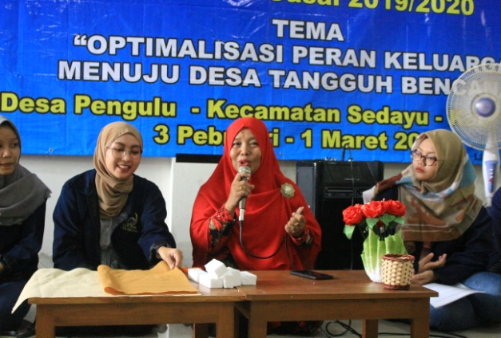

**Gambar 1. Sosialisasi Bersama Warga**

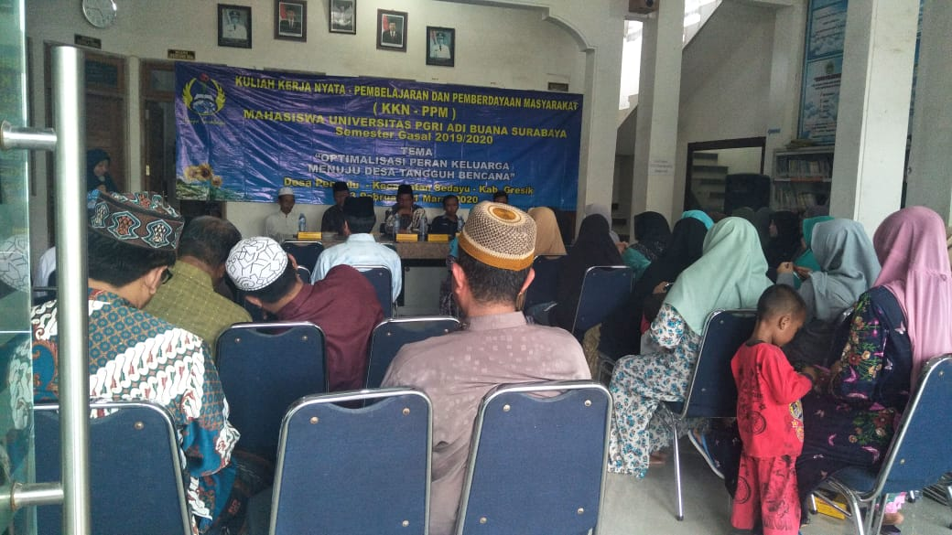

**Gambar 2. Kehadiran Warga Dalam Sosialisasi**

Kegiatan KKN-PPM yang disosialisasikan itu mendapat sambutan yang cukup antusias setelah dijelaskan manfaat dari hasil olahan tangan ini bisa memiliki nilai jual selain memiliki nilai seni yang tinggi. Dan, hal ini tentu berkaitan dengan kreatifitas warga sendiri yang lebih kreasi dalam memperagakan pembuatan vas dan bunga mawar,

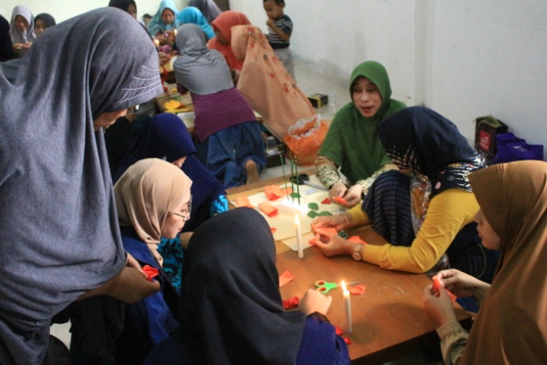

**Gambar 3. Proses Pembuatan Hantaran /Bunga Mawar dari Pita Satin**

Dalam pembuatan bunga mawar yang dilakukan oleh warga tidak bergantung dari tim KKN-PPM tapi warga diminta lebih kreatid dengan ide-ide bentuk bunga mawar maupun warna yang ditentukan sendiri sesuai dengan selera kesukaannya. Seperti pada gambar 4 hasil olahan warga yang sudah jadi.

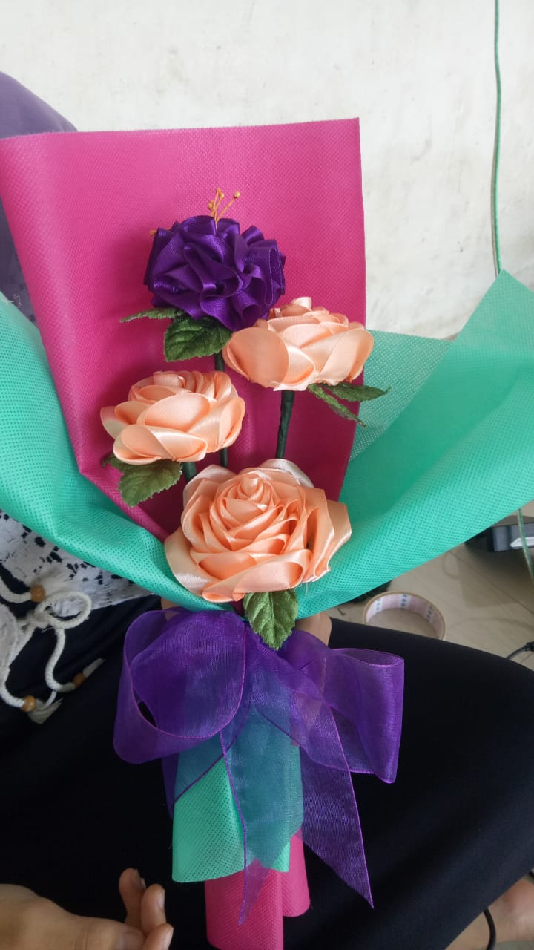

**Gambar 4. Hasil Olahan Membuat Bunga**

Karena itu, kegiatan KKN-PPM yang berupaya memperagakan dan melakukan pembuatan maupun penciptaan inovasi baru dalam memanfaatkan barang-barang bekas kepada masyarakat terutama kepada ibu-ibu PKK, karangtaruna maupun warga penggerak UKM di desa Pengulu, kecamatan Sidayu, Gresik maka mudah dilakukan tanpa ada kesulitan dalam memperagakan pembuatan vas bunga. Oleh sebab itu, hasil praktik yang dilakukan warga bisa dilanjutkan untuk diproduksi meski hanya dengan skala kecil tapi sudah bisa memanfaatkan hasilnya, sebagaimana ditunjukkan proses warga dengan tim KKN-PPM bekerja sama dalam pembuatan vas bunga.

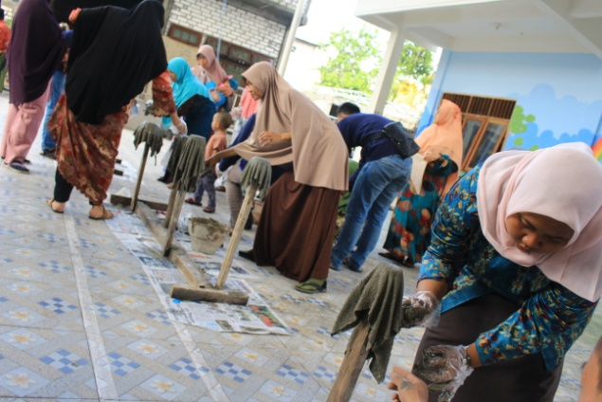

**Gambar 5. Ibu Ibu PKK dan Karangtaruna memperagakan membuat Vas Bunga**

Sebagaimana yang sudah diperagakan oleh warga yang cukup terampil dalam membuat olahan vas bunga hingga selesai pencetakan sampai pengeringan secara alami dengan sinar matahari. Seperti pada Gambar 8.

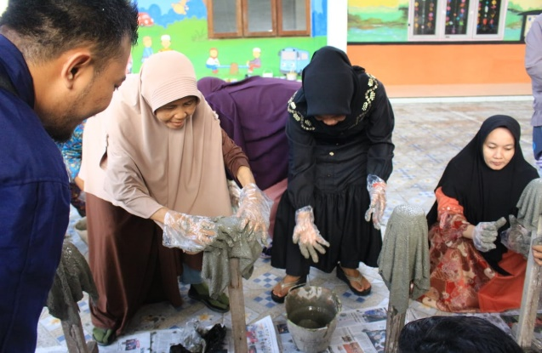

**Gambar 6. Ibu Ibu PKK dan Karangtaruna menata bentuk Vas**

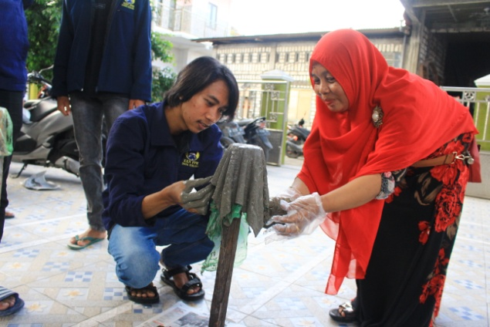

**Gambar 7. Proses Pembuatan Vas**

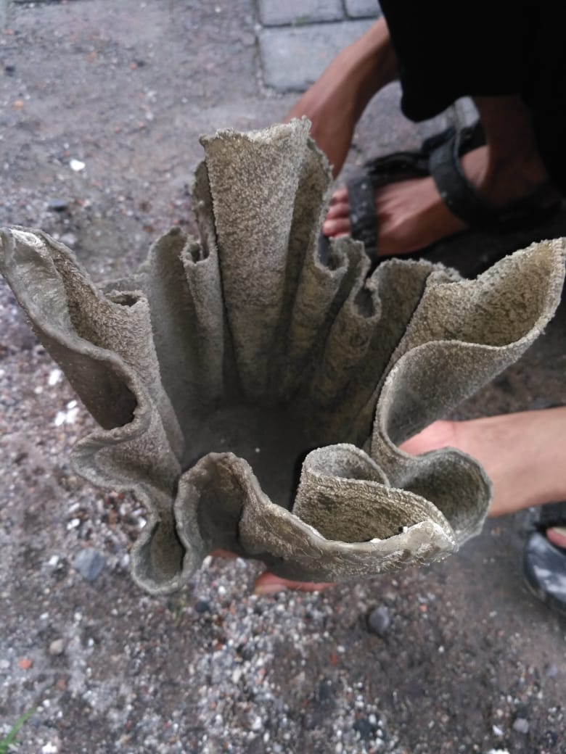

**Gambar 8. Bentuk Vas**

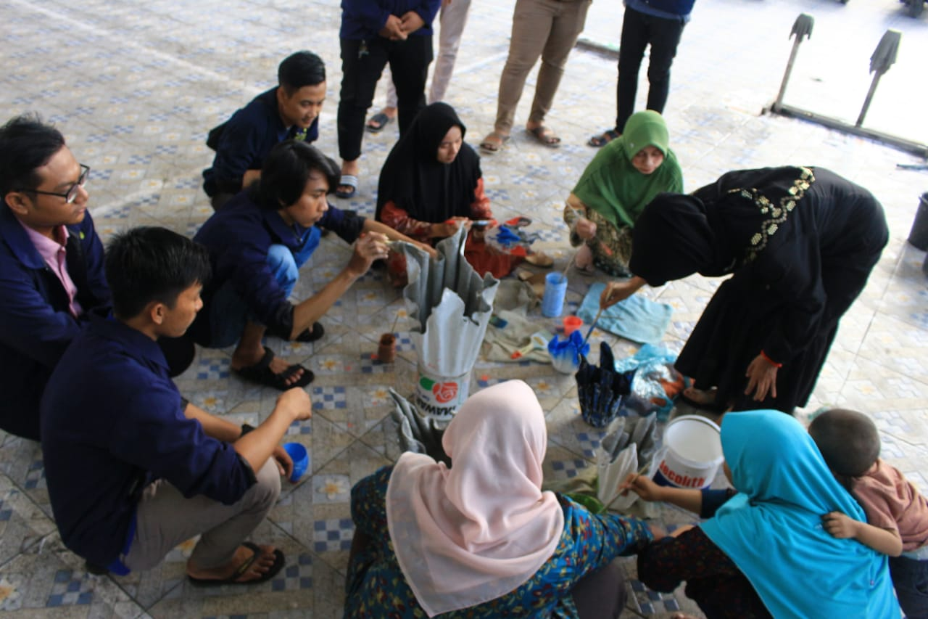

**Gambar 9. Melakukan Pengecatan Vas**

Hasil olahan tangan warga dalam memperagakan pembuatan vas bunga dari handuk bekas dan hasilnya bisa dikategori memiliki kualitas dijajaran sector kerajinan tangan. Karena pembuatan vas yang berbahan handuk bekas bisa didesain ata ditata sesuai dengan kreatifnya sendiri dalam membentuk model. Setelah dilakukan pengeringan dilanjutkan dengan pengecatan sebagaimana pada Gambar 9. dan Gambar 10. sudah menampilkan hasil peragaannya lengkap dengan bunga mawar yang sudah dibuat oleh warga yang lain yang tidak ikut dalam pembuatan vas bunga.

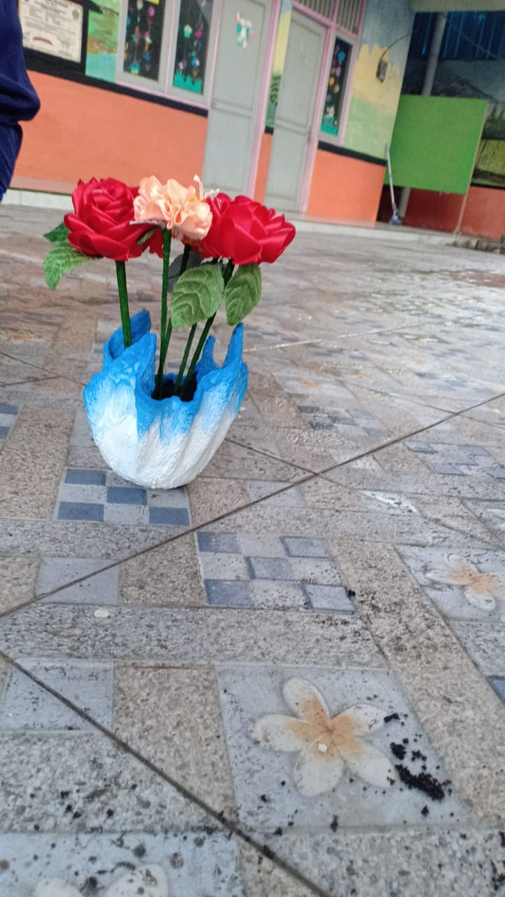

**Gambar 10. Bentuk Vas dan Bunga**

**Dampak dan Manfaat Kegiatan**

Hasil kerajinan atau souvenir dari olahan tangan warga yang telah membuat vas bunga berbahan handuk bekas dan keterampilan pembuatan bunga mawar dari bahan pita satin memiliki dampak positif dan diterima warga sebagai keterampilan-keterampilan baru dan bermanfaat sebagai usaha bisnis baru di desa Pengulu. Karena kerajinan atau souvenir pembuatan dari barang-barang bekas yang sudah tidak lagi digunakan dapat dimanfaatkan untuk menjadi lahan produksi baru yang bisa membawa keuntungan dan kemandirian warga dalam meningkatkan perekonomian keluarga khususnya, karena bisnis kerajinan souvenir ini dapat membawa perubahan dan kemajuan desa Pengulu untuk dijadikan sebagai sentra home industry kerajinan atau souvenir olahan tangan warga. Dan, harapannya bisa menjadi salah satu produk unggulan Desa Pengulu untuk barang-barang kerajinan atau souvenir.

Namun, disisi lain yang selama ini belum mampu dilakukan oleh warga penggerak UKM untuk menjadi pusat atau sentra home industry karena belum mampu mengelolanya seperti bentuk koperasi desa Pengulu, sehingga rata-rata hasil usaha mandiri yang diproduksi masih kesulitan dalam memasarkan secara mendiri maupun kelopok. Oleh sebab itu, usaha home industry mandiri atau perumahan yang selama ini masih bergantung dari KOBE Sukses Sejahtera di Kecamatan Sidayu Kabupaten Gresik. Hal ini yang menjadi kendala di Desa Pengulu Kecamatan Sidayu sehingga tim PPM perlu memberi banyak solusi dengan melalui sosialisasi secara rutin atau berkesinambungan pada warga agar usaha kemandirian yang dilakukan bisa mandiri atau kelompok UKM Pengulu agar dapat meningkatkan perkonomian keluarga.

**SIMPULAN**

Dari bahasan diatas dapat disimpulkan bahwa kegiatan atau peragaan dalam pembuatan vas dan bunga yang berbahan barang-barang bekas bisa memberikan manfaat dan kemandirian untuk digunakan sebagau usaha bisnis baru karena bisa memberi keuntungan sebagai peningkatan ekonomi keluarga. Oleh sebab itu, kemandirian warga diharapkan bisa membuka peluang bisnis baru meski usaha-usaha yang lain sudah berjalan sesuai dengan koridor bisnisnya. Makin banyak kreativitas dan inovatif yang dilakukan, semakin besar pula peluang bisnis yang dihasilkan sehingga dapat memperbesar keuntungan yang didapatkan.

**UCAPAN TERIMA KASIH**

Terselesainya kagiatan PPM Universitas PGRI Adi Buana Surabaya di Desa Pengulu, Kecamatan Sidayu Kabupaten Gresik maka tim KKN-PPM yakni; Dosen dan Mahasiswa menyampaikan terima kasih pada Rektor Dr. M. Subandowo, MS., para Dekan, Kepala LPPM Dr. Sukarjati, M.Kes. dan para staf Universitas PGRI Adi Buana Surabaya yang memberi amanah tugas pelaksanaan KKN-PPM 2020. Selain itu, tim KKN-PPM tidak lupa juga menyampaikan terima kasih pada Kepala Desa Pengulu bpk. M. Ridlwan, S.Pd.I. dan staf-stafnya beserta warga, Ibu-ibu PKK, Karangtaruna dan penggerak UKM di Desa Pengulu. Atas semua bantuan dan kerjasamanya bahwa pelaksanaan PPM ini telah berjalan dengan baik dan lancar hingga terselesaikan penyusunan laporan PPM untuk dilanjutkan dalam pembuatan Artikel. Oleh sebab itu, sekali lagi tim KKN-PPM menyampaikan terima kasih, dan semoga kerjasamanya bisa berlanjut di hari kemudian.

**DAFTAR PUSTAKA**

Kadjim. (2011). *Kerajinan Tangan dan Kesenian*. Semarang: Adiswara.

Magga, Ramang dan Jamaluddin. (2018). Pemberdayaan Masyarakat Melalui Kelompok Home Industry Anyaman Lidi Yang Berbasis Kearipan Lokal Sebagai Penyangga Utama Ekonomi Rumah TanggaDi Kecamatan Sindue. ***Jurnal Pengabdian Pada Masyarakat.*** [Vol 6, No 11.pp.99-104](http://jurnal.untad.ac.id/jurnal/index.php/jppm/issue/view/1486).

Mardjudo, Ahsan dan Sabariyah, Siti. (2016). Pemberdayaan Masyarakat Melalui Kelompok Home Industri Berbasis Potensi Lokal Sebagai Penyangga Utama Ekonomi Rumah Tangga Di Kecamatan Sindue Tobata Kabupaten Donggala Sulawesi Tengah. *Jurnal Inovatif Pengabdian Masyarakat*. 1(1): 1-6.

Nur, Syahrun, Murniana, dan Marlina. (2017). Pemanfaatan Rotan Sebagai Souvenir Khas Sabang Dalam Usaha Meningkatkan Perekonomian Masyarakat. *Jurnal Ekonomi Dan Bisnis.* Volume 18, No. 2, pp.162-166. Agustus.

Rachman, Mochammad Munir. (2018). *Metodologi Penelitian*, Cetakan Kedua. Surabaya: Penerbit Unipress, Universitas PGRI Adi Buana.

Suharto, Edi. (2005). *Membangun Masyarakat Memberdayakan Rakyat.* Bandung: Refika Aditama.